Обращение граждан
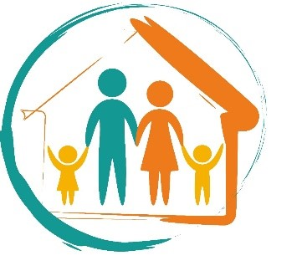
Уважаемые родители и посетители сайта!
С целью обеспечения доступности и открытости информации о деятельности образовательной организации педагогический коллектив и администрация образовательной организации готовы ответить на интересующие Вас вопросы, принять во внимание Ваши предложения, направленные на улучшение работы

